


SHANDONGＵＮＩＶＥＲＳＩＴＹ ＯＦ ＴＥＣＨＮＯＬＯＧＹ

毕业设计说明书

基于深度学习的废弃物数据管理系统

学 院：计算机科学与技术学院
专 业：
学生姓名：
学 号：
指导教师：

2026 年 6 月
声明

本人郑重声明：所呈交的毕业设计（论文）《[题目]》，系本人在导师[导师姓名]指导下开展研究工作所取得的成果。除文中已明确标注引用的内容外，本成果不包含任何其他个人或集体已发表或撰写过的作品成果。本人完全知晓本声明的法律后果由本人承担。
本人同意山东理工大学有权保存本毕业设计（论文）的纸质版与电子版，可采用影印、缩印、数字化等复制手段进行留存，并通过目录检索与阅览服务供非盈利性学术交流、教学及科研使用，另有约定的除外。若学校需将本成果提交至中国知网、万方等正规学术数据库，本人予以同意，相关著作权使用费与稿酬按规定执行。
本声明自签署之日起生效，未尽事宜，依照《中华人民共和国著作权法》《中华人民共和国学位法》及相关学术规范处理。

声明人（学生签字）：__________导师签字：__________

日 期：______年____月____日

摘 要
伴随着城市化的发展以及居民消费结构的变化，生活垃圾数量增长速度越来越快，种类也越来越繁杂，包装材料也越来越多样。传统的分类方式大多依靠用户的主观经验以及人工的宣传，对于外观相似、材质复杂或者存在污染状况的废弃物来说，很容易造成判断上的不一致，识别效率低下并且难以形成数据。因此，研究一套可以实现图片识别、相似案例检索、知识查询、智能解释的废弃物数据管理系统有现实意义。
本文对废弃物数据进行设计与实现，用深度学习的方法。使用ResNet50作为主要的分类模型，对可回收物、有害垃圾、厨余垃圾、其他垃圾这四类场景数据加以整理之后，再进行模型训练以及系统集成。后端用 Flask 实现图片上传、模型推理、向量检索、历史记录、外部 AI 调用；前端用 Vue 3 构建单页应用；数据层用 SQLite 保存识别历史和搜索历史，用 Qdrant 保存 2048 维图片特征并实现相似案例检索。
系统接入了DeepSeek文本问答接口、Kimi多模态图片理解接口，可以回答分类规则、投放建议、复杂的图片分析等问题。模型分类、向量检索、大模型解释三者协同使用，系统不仅可以给出分类结果，还可以给出相似案例以及文字说明。目前版本已经移除了登录注册以及用户管理模块，暂时将知识测试的入口隐藏起来，使演示过程只关注识别、检索、解释、记录。
整理后的四分类数据集共有8213张图片，可回收物有5586张，有害垃圾有945张，厨余垃圾有985张，其他垃圾有697张。ResNet50 训练 10 轮后，最佳验证准确率为 0.9821，测试集准确率达到 0.9830，满足任务书要求。Qdrant 集合 `waste_images` 写入 8213 条 2048 维图片向量。功能测试包含图像识别、相似检索、分类知识、智能问答、图片理解、历史记录，自动化测试结果全部通过18个用例。
关键词：垃圾分类；深度学习；ResNet50；Flask；Vue；Qdrant；多模态理解

Abstract
As the scale of municipal waste increases, the old way of classifying it by hand is inefficient and inconsistent. The Design of this thesis is a deep learning-based waste data management system, which includes image recognition, similar case retrieval, knowledge search, intelligent question answering, image understanding, history management, etc.
Flask is the backend, Vue 3 is used for the frontend, ResNet50 is used as the image classification model, SQLite is for local history data, and Qdrant is a vector similarity search engine. DeepSeek and Kimi have been connected to offer text-based consultation and multimodal image recognition.
According to the experiments, the test accuracy of the ResNet50 model on the four-class waste dataset is 0.9830. There are 8213 image vectors in the Qdrant collection, and all 18 automatic test cases have passed; thus, the system has met the basic function and performance requirements.
Keywords: Waste classification; Deep learning; ResNet50; Flask; Vue; Qdrant; Multimodal understanding

目录
1 绪论 1
1.1 研究背景 1
1.2 研究目的与意义 1
1.3 国内外研究现状 2
1.4 本文主要研究内容 2
2.1 Flask Web 框架 4
2.2 Vue 3 前端技术 4
2.3 ResNet50 卷积神经网络 4
2.4 Qdrant 向量数据库 5
2.5 SQLite 数据库 5
2.6 DeepSeek 与 Kimi 接口 5
3 系统需求分析 6
3.1 可行性分析 6
3.2 功能需求分析 6
3.3 性能需求分析 7
3.4 非功能需求分析 7
4 系统设计 9
4.1 系统总体架构 9
4.2 系统功能结构 9
4.3 后端接口设计 10
4.4 数据库设计 10
4.5 向量索引设计 11
4.6 安全性与异常处理设计 12
5 系统详细设计与实现 13
5.1 数据集整理 13
5.2 模型训练实现 13
5.3 图像识别模块实现 14
5.4 相似检索模块实现 14
5.5 分类知识检索实现 15
5.6 智能问答模块实现 15
5.7 图片理解模块实现 16
5.8 历史记录模块实现 16
5.9 前端界面实现 16
5.10 关键代码组织与工程实现 17
6 系统测试与结果分析 18
6.1 测试环境 18
6.2 功能测试 18
6.3 模型测试结果 19
6.4 相似检索测试结果 19
6.5 智能接口测试结果 20
6.6 测试结果分析 20
6.7 部署运行与演示检查 20
7 总结与展望 21
7.1 总结 21
7.2 展望 21
参考文献 22
致 谢 23

1 绪论

1.1 研究背景
生活垃圾分类属于城市治理以及资源循环利用的重要工作。随着外卖、快递、电子产品等消费场景增多，废弃物种类也变得愈加繁杂。同一类物品由于污染程度的不同会进入到不同的处理流程中，电池、药品、灯管等有害废弃物也必须进行严格的分类。用户实际投放时依靠经验，各个地区规则也存在差别，所以分类的准确性以及持久性受到威胁。
传统的垃圾分类依靠人工宣传、分类桶标识、现场监督，部署简单但是存在不足，识别依靠用户的记忆，遇到不常见的物品容易出错，分类过程没有数据的沉淀，不能形成案例库，用户获得解释的途径少。把图像识别、向量检索、智能问答应用到垃圾分类场景中，在某种程度上可以弥补这些不足。
深度学习特别是卷积神经网络对于图像分类任务有着很好的效果，可以自学习边缘、纹理、形状以及语义特征。ResNet用残差连接来解决深层网络训练退化的问题，具有较强的特征表达能力，并且可以进行中等规模数据集的迁移学习。因此本文采用ResNet50来作为废弃物图像分类模型。
只有分类结果不能完全满足应用需求，用户还要看到和当前图片相似的参考案例。系统把图片转成高维特征向量，把向量、路径、类别写入Qdrain。用户上传查询图片之后，系统会给出视觉上比较接近的历史图片，从而产生“分类结果+相似案例”的辅助判断模式。
大语言模型、多模态模型提高了系统的解释能力。垃圾分类场景中用户可以提出自然语言问题也可以上传复杂的图片。传统的分类模型只能输出类别，而 DeepSeek 和 Kimi 可以给出更加详细地说明，所以本文把它当作智能交流和图片理解的增强能力。

1.2 研究目的与意义
本文主要目的就是设计并实现一个面向毕业设计演示以及本地部署的废弃物数据管理系统。系统以垃圾图片为数据源，对数据进行整理、模型训练、图片上传、分类识别、相似搜索、知识检索、智能问答、图片理解、历史记录管理等流程进行设计，突出模型能力和Web应用的结合。
从应用意义来讲，系统可以减少垃圾分类学习的费用。用户上传图片就可以得到类别、置信度以及解释，还可以查看相似案例或者向智能问答模块提问。学校、社区或者环保宣传场景中，也可以把本系统当作人工智能分类教学工具使用。
从工程意义上讲，该系统包含了一个比较完整的软件开发过程，即需求分析、数据整理、模型训练、后端接口、前端页面、数据库、外部服务集成以及测试验证等各个方面，可以体现出计算机专业毕业设计的综合性特点。
从技术意义上来说，本文把图像分类模型、向量数据库以及大模型接口融合起来。ResNet50做本地分类，Qdrant做相似案例检索，DeepSeek、Kimi做知识问答和复杂图片理解，一起组成了系统的智能处理链路。

1.3 国内外研究现状
垃圾分类图像识别早期大多使用传统的机器学习方法，即颜色、纹理、形状或者局部关键点特征，再用支持向量机、K近邻、随机森林等分类器。这些方法对于小规模、背景单一的数据集效果好，但是面对光照、角度、遮挡、污染变化的时候稳定性差。
深度学习出现之后，图像分类就转而朝向端到端的特征学习。AlexNet、VGG、GoogLeNet 和 ResNet 等模型显著提升了分类性能。国内外很多垃圾分类研究是基于上述模型进行迁移学习的，对塑料、纸张、玻璃、金属、厨余等类别的分类效果较好。
就系统应用而言，已有研究对移动端小程序、Web管理平台、智能垃圾桶、边缘设备等进行了拍照识别、规则查询、投放引导的系统应用研究。本文更重视毕业设计场景下完整的软件实现，重视本地可以运行、功能可以演示、结果可以解释。
向量检索方面Faiss、Milvus、Qdrant等工具被用来做图片检索以及语义搜索。向量检索不需要精确的关键词，根据特征空间的距离来返回相似的对象，适合处理图片数据。本文用Qdrant来显示与查询图片相似的历史样本。
智能交互上大语言模型、多模态模型使用户可以利用自然语言、图片提问。本文把DeepSeek和Kimi作为增强能力接入，其中DeepSeek还用于分类知识检索结果的结构化生成，但是核心识别流程仍然由本地模型来完成，以保证外部接口不可用的时候系统还可以保留基本功能。

1.4 本文主要研究内容
本文主要研究内容有五个方面。第一，对废弃物图片数据集进行整理。Kaggle 上 Mostafa Mohamed 发布的公开数据集。它的页面标题就是 Garbage Classification (12 classes)，包含 15150 张、12 类 household garbage 图片。本文根据任务书的要求，将它重新映射成可回收物、有害垃圾、厨余垃圾和其它垃圾四类，并对各类别数量进行统计和检查。
第二，对 ResNet50 图像分类模型进行训练。本文使用PyTorch、torchvision编写训练程序，采用远程SlurmGPU集群进行训练并保存训练出的模型权重、类别映射、训练指标及分类报告到本地，利用测试集的准确率为模型进行评分。
第三，设计并实现系统后端。后端用Flask搭建，给图像识别、相似检索、分类知识、智能问答、图片理解、历史记录等提供接口，对上传的文件、模型状态、外部API配置、异常情况等进行处理。
第四部分就是前端交互界面的设计。系统前端使用Vue3单页应用的方式实现，以毕业设计演示为需求设计首页、图像识别、相似检索、分类知识、智能问答、图片理解、历史记录视图，并且隐藏掉暂不使用的知识测试入口。
第五，对系统进行测试和结果分析。本文用自动化测试、模型指标、Qdrant索引验证、人工演示流程检查系统功能。

2 相关技术介绍

2.1 Flask Web Framework
Flask是Python的轻量级Web框架，它的特点是核心简单、扩展性强、易于学习。和功能高度集成的大型框架相比，Flask更适合于小型系统以及原型项目。开发者可以按照自己的需要来选择数据库、模板引擎、认证组件以及部署方式，不会受到固定的结构的约束。
本文使用Flask作为后端框架，主要是因为项目模型训练和推理都使用Python生态，Flask可以和PyTorch、Pillow、Qdrant Client协同工作，可以简单地实现JSON接口。
Flask 后端主要是对图片上传校验、模型推理、相似检索、知识检索、外部 AI 调用、历史记录保存等任务进行处理，服务层拆分使得系统结构更加清晰。

2.2 Vue 3 前端技术
Vue 3 适合创建状态改变频繁的单页应用。系统前端用 Vue 控制，实现视图切换、图片预览、接口调用、结果展示等。
为了方便本地部署，系统并没有使用 npm 构建的方式，而是使用本地 Vue 运行时文件来代替 Flask 静态服务直接提供前端资源。
前端页面注重演示的可读性，首页显示主要能力及数据概览，识别、检索和图片理解页面可以对图片进行预览，结果区用卡片和表格的形式展示。

2.3 ResNet50 卷积神经网络
ResNet50是经典的残差卷积神经网络，用残差连接来缓解深层网络训练退化的现象，可以提取出图像的纹理、形状、语义等各方面的特征。
分类废弃物的时候，由于各种废弃物在形状、颜色和纹理上存在较大差异，因此很容易识别。纸盒、塑料瓶、金属罐等物品的边缘结构以及反光情况各不相同，有害垃圾中的电池、灯管等物品也具有比较特别的外观。ResNet50可以逐层提取从局部纹理到整体形状的多层次特征，因此可以用来做本课题的图像分类任务。
本文采用迁移学习的方式训练ResNet50，用ImageNet预训练权重作为初始权重，将最后一个分类层替换为四个分类输出的方式训练，减小了训练成本，加快了收敛速度。

2.4 Qdrant 向量数据库
Qdrant是面向向量检索的数据库，可以存储高维向量、进行近邻查询、管理Payload，适合处理图片等非结构化数据。
为每一个参考图生成2048维特征向量，用文件路径、类别、文件名格式存入Payload中，供后面调用。
Qdrant的作用就是提高结果的可解释性，用户不仅可以看到分类类别，还可以看到视觉上相似的参考图片。

2.5 SQLite 数据库
SQLite是一种小型嵌入式数据库，适合于用在本地演示型系统中使用来作为数据库使用。本文主要用它来保存识别的历史、图片路径、类别、时间等信息。
SQLite不需要单独的数据库服务器来运行，部署难度低；如果将来要扩展成多人在线系统的话，可以更换成更支持并发的数据库。

2.6 DeepSeek and Kimi Interface
DeepSeek是做自然语言问答的外部大语言模型接口。本文系统将其应用于垃圾分类智能交流和分类知识检索模块，用户可以输入自然语言问题或物品名称，系统将内容发送给DeepSeek，用提示词限定回答范围，使其尽量围绕垃圾分类、投放建议、注意事项和环保知识进行说明。
Kimi多模态接口用来进行图片理解，可以将图片与文本提示结合起来对物品、材质、状态以及处理建议进行分析，从而弥补ResNet50四分类输出的不足。
外部的AI接口可以提高体验，但是密钥保存在本地的.env文件中，并且被.gitignore所排除，防止泄露。

3 系统需求分析

3.1 可行性分析
从技术可行性看，Flask、Vue、PyTorch、Qdrant 和 SQLite 均为成熟技术，能够满足系统开发、模型推理和本地演示需要。
从经济可行性来讲，系统主要是依靠开源框架以及本地运行环境来实现的。模型训练是在单个GPU上完成的，在训练结束后使用本地推理的方式使用模型的权重，整个过程的成本是可控的。
从操作可行性来说，系统面向普通用户以及毕业设计评审场景，操作流程要尽可能简单。用户进入页面之后可以利用左侧导航进行切换，在选择图像识别、相似检索或者图片理解页面之后，就可以查看到预览以及结果。系统不再需要用户进行登录注册，简化了演示的过程，让评审人员可以只看主要的功能。
从维护可行性角度出发，项目采用前端、后端服务、训练脚本、测试用例、文档资料等目录进行组织，运行态大文件使用.gitignore来管理。

3.2 功能需求分析
表3-1 系统功能需求表
功能模块 | 输入 | 输出 | 说明
首页工作台 | 用户访问系统 | 模块入口、数据概览、功能说明 | 用于毕业设计演示和功能导航
图像识别 | 废弃物图片 | 类别、置信度、历史记录 | 基于 ResNet50 完成四分类识别
相似检索 | 查询图片 | 相似图片、相似度、参考类别 | 基于 Qdrant 检索视觉相似案例
分类知识 | 关键词或类别 | 分类规则、投放建议 | 提供本地知识查询能力
智能问答 | 自然语言问题 | DeepSeek 文本回答 | 解释垃圾分类规则和注意事项
图片理解 | 复杂图片 | Kimi 多模态分析结果 | 识别图片物品、材质和处理建议
历史记录 | 识别行为数据 | 历史列表和图片预览 | 方便查看近期操作结果

图像识别是系统的主功能，用户上传图片之后，系统对图片进行格式校验、图片保存、模型推理、结果展示、历史记录保存。
分类知识、智能问答、图片理解属于解释性功能，分别对应规则查询、开放问题回答、复杂图片分析。

3.3 性能需求分析
系统的性能要求主要是准确率、响应时间、稳定性、资源占用这四个方面的。经过模型测试得到了0.9830的准确率，满足了任务书的要求。
稳定性上要处理文件为空、格式错、模型缺、Qdrant没启动、API密钥缺、网路断等情况，给出清楚的提示。
易用性属于性能体验的组成部分。用户上传图片之后应立即看到预览，系统返回结果之后应该用结构化的卡片展示，而不能只输出原始的JSON。页面切换要流畅，左侧导航要清楚地标明当前模块。由于答辩现场一般使用桌面浏览器进行演示，所以系统主要对桌面端进行了布局优化，并且保留了基本的响应式适配能力。

3.4 非功能需求分析
可靠性方面系统在依赖缺失的时候要保持可解释的状态。模型权重、Qdrant容器、外部AI密钥、上传目录都是运行前置条件，缺少其中任何一个都会影响部分功能。本文在系统设计中没有造成程序直接崩溃的情况发生，尽量给出模型未就绪、检索服务异常或者接口密钥未配置等明确的提示。既可以方便地进行开发和调试，又有利于在答辩时迅速找到问题所在。
非功能需求当中可用性属于系统能否顺利演示的关键要素。系统页面要使用户在较短的时间内了解各个模块的功能，所以导航名称、按钮文案以及结果展示都应该具有直观性。图像识别、相似检索、图片理解这三个模块虽然都包含图片上传的内容，但是侧重点不同，图像识别侧重于类别以及置信度，相似检索侧重于参考案例，图片理解侧重于语义说明。用明确的页面结构来区分各个模块，可以降低用户的操作混淆。
系统对上传的文件类型和大小做限，图片预览路由只准许查看指定目录，外部AI密钥不写入源码。
在可维护性上，应该保证模块界线分明。模型推理逻辑在模型服务中，Qdrant 检索逻辑在相似检索服务中，DeepSeek 和 Kimi 调用分别封装，路由层只做请求解析和响应组织。从而减小后面替换模型、调整接口或者修改前端页面的影响范围。
从可扩展性角度来说，目前系统只对四类垃圾进行识别，以后还可以增加更多的细分类别。重新整理数据集、训练新的分类头、更新类别映射后，前端及接口结构可以大体上复用。相似检索模块还可以加入Payload字段，即图片来源、标注质量、可回收价值或者处理建议等信息。

4 系统设计

4.1 系统总体架构
系统使用的是浏览器/服务器架构，分为表现层、接口层、模型层、数据层以及外部智能服务层。前端负责交互展示，Flask 提供 API，ResNet50 完成分类和特征提取，SQLite 与 Qdrant 分别保存历史记录和图片向量。
分层设计使得责任分层分明，前端使用接口调用服务端返回的数据，数据可以替换服务端，模型可以单独测试。
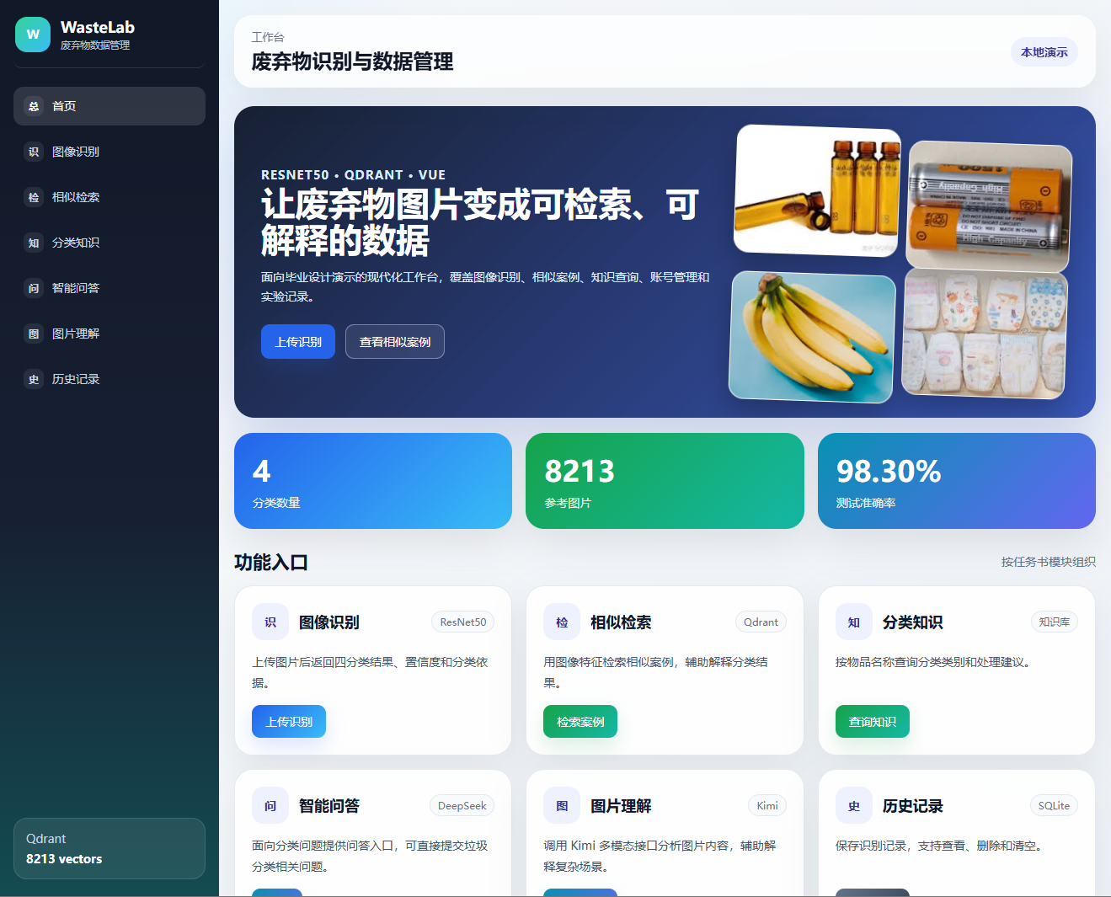
图4-1 系统首页与整体工作台界面

表4-1 系统技术架构表
层次 | 主要技术 | 职责
表现层 | Vue 3、HTML、CSS | 展示导航、上传控件、图片预览、结果卡片和历史列表
接口层 | Flask | 提供 REST API，进行参数校验、异常处理和响应封装
模型层 | PyTorch、ResNet50 | 完成四分类识别和 2048 维深度特征提取
数据层 | SQLite、Qdrant | 保存历史记录和图片向量索引
智能服务层 | DeepSeek、Kimi | 提供文字问答和多模态图片理解

4.2 系统功能结构
从系统职责分工来说，各个模块是彼此独立的，但是又共享着一些基础能力。图像识别、相似检索共用图片预处理以及ResNet50特征提取的流程，分类知识、智能问答、图片理解一起承担解释的任务，历史记录同上传的图片、识别的结果相关联。这样的结构有利于后续的拓展，比如增加新的垃圾种类、更换模型或者恢复知识测试模块的时候，不需要对整个架构进行大的改动。
从用户操作流程来说，系统的主干路径就是上传图片、得到分类、查看解释、保存记录。用户先通过图像识别得到基本判断，然后根据需要进入相似检索查看参考样本或者通过智能问答、图片理解获得进一步的说明。历史记录模块把识别结果保存下来，使得系统可以对数据进行长期的管理，而不是一次性的图片分类工具。
系统功能以废弃物图片处理流程为依托，有首页、图像识别、相似检索、分类知识、智能问答、图片理解、历史记录。
系统已经按照需求删除了登录、注册、用户管理模块，隐藏了知识测试的入口，只保留了识别、检索、解释这三个功能模块。

4.3 后端接口设计
表4-2 后端主要接口设计
接口路径 | 方法 | 功能 | 说明
/api/recognize | POST | 图像识别 | 上传图片并返回类别和置信度
/api/similar-search | POST | 相似检索 | 上传图片并返回 Qdrant 相似案例
/api/search | GET | 分类知识检索 | 根据关键词返回本地知识内容
/api/chat | POST | 智能问答 | 调用 DeepSeek 返回文本回答
/api/image-understanding | POST | 图片理解 | 调用 Kimi 返回多模态分析结果
/api/history | GET | 历史记录 | 分页返回识别历史数据
/media/<path> | GET | 安全图片预览 | 限制读取允许目录下的图片

接口设计采用前后端分离的思想。前端依照功能调用接口，后端集中完成参数验证，模型状况，数据库访问，外部服务出错等任务。
图片接口使用 multipart/form-data 接收文件。后端先进行文件校验，根据不同的接口分别执行分类、相似检索或者图片理解。

4.4 数据库设计
系统用 SQLite 来保存历史记录。由于登录注册、用户管理模块已经移除，所以数据库结构比较轻量，主要记录用户上传图片之后的识别结果。历史记录字段有主键、图片路径、识别类别、置信度、创建时间等。该数据既可以用来做前端的历史记录展示，也可以用作后面分析用户常用查询类型的基础。
SQLite 数据库文件存放在本地运行目录里，属于运行态数据，不能直接提交到 Git 仓库。系统用初始化函数在应用启动的时候检查表结构，保证第一次运行时可以自动创建必要的表。对于毕业设计演示，该种方式降低了配置的复杂程度，用户不需要手动执行数据库建表脚本。
表4-3 历史记录主要字段设计
字段 | 类型 | 含义
id | INTEGER | 历史记录主键
image_path | TEXT | 上传图片或预览图片路径
category | TEXT | 模型识别出的垃圾类别
confidence | REAL | 模型输出置信度
created_at | TEXT | 记录创建时间

4.5 向量索引设计
相似检索返回策略会影响用户的使用感觉。原来如果只按较高阈值过滤，上传数据集中已有图片时容易只看到原图，参考价值不够明显。本文改为Top-N相似案例返回方式，默认最多展示8条结果，并保留相似度排序，使用户可以同时看到高度一致图片和相似度较低但仍有参考意义的案例。
创建向量索引的时候要保证图片路径和类别信息一致。如果只保存向量而不保存元数据，前端就不能显示参考图片和类别；如果只保存路径而不保存类别，检索结果的解释性就会降低。因此系统在写入Qdrant的同时也保存了图片的路径、文件名和类别，保证查询结果可以直接用在页面上。
Qdrant 向量索引是相似检索模块的核心。系统通过 `scripts/build_qdrant_index.py` 扫描四分类参考图片目录，对每张图片提取 ResNet50 深度特征，并将向量写入集合 `waste_images`。向量维度为 2048，距离度量为 Cosine。Payload 中保存图片相对路径、文件名和类别，便于检索结果返回后在前端展示图片和类别。
相似检索接口不再只依赖0.65这类固定阈值过滤，而是优先返回Top-N结果。后端对Qdrant返回结果按得分排序，并补充序号、相似度和是否为高度一致图片等字段，前端最多展示8条相似案例，便于比较100%、80%、60%等不同相似度层次。

表4-4 Qdrant 向量索引配置
配置项 | 取值
集合名称 | waste_images
向量维度 | 2048
距离度量 | Cosine
索引图片数量 | 8213
默认相似度阈值 | 0.65
本地服务地址 | http://localhost:63330

4.6 安全性与异常处理设计
系统虽然主要是本地毕业设计演示，但是也需要考虑基础的安全性以及异常的处理。图片上传属于 Web 系统中较为容易产生风险的环节，因此后端要对允许的文件类型加以限制，只接受常见的图片格式，且单个文件大小也有所限制。文件名和保存路径都不会由用户自己来选择，它们都是后端自动生成的安全文件名保存到指定的上传目录中，不会导致文件覆盖到其它文件或者其他地方的访问。
图片预览路由只访问项目内部指定的目录，既可以满足前端展示的需求，又可以降低路径穿越的风险。
异常处理将常见的失败情况转化为可以读取的提示，模型没有准备好、检索服务出现问题、缺少密钥、上传文件失败等都容易被用户定位到。

5 系统详细设计与实现

5.1 数据集整理
整理后的目录使用ImageFolder可以直接读取的结构，每一个类别对应一个文件夹。这样组织起来可以降低训练脚本的复杂程度，也便于之后的复查样本量以及类别的映射。在训练前利用检查脚本来统计各类别的图片数量，可以及时发现目录为空、文件格式错误或者样本数量不够等底层报错问题，防止训练开始之后才出现无法理解的底层报错。
数据集映射属于本课题的主要工作。公开数据集的原始标签体系与国内生活垃圾四分类标准不完全一致，因此需要根据任务书的要求对目录进行整理。整理时既要看物品的材质，也要看实际投放的规则。例如纸张、塑料、金属、玻璃等一般归入可回收物，电池等有污染风险的样本归入有害垃圾，厨余相关样本归入厨余垃圾，难以明确归入前三类的样本归入其他垃圾。
本文使用的原始数据来自 Kaggle 上 Mostafa Mohamed 发布的公开数据集 Garbage Classification (12 classes)。为符合任务书要求，本文将原始类别重新整理为可回收物、有害垃圾、厨余垃圾和其他垃圾四类。
整理后的数据集中共8213张图片，可以回收的物品5586张，有害物质945张，有机垃圾985张，其它垃圾697张。
数据预处理包含图片读取、尺寸调节、张量转变以及归一化工作，训练集、验证集以及测试集被用作模型训练、调参以及最后的评价。

表5-1 四分类数据集统计
类别 | 英文标识 | 图片数量
可回收物 | recyclable | 5586
有害垃圾 | hazardous | 945
厨余垃圾 | kitchen | 985
其他垃圾 | other | 697
合计 | - | 8213

5.2 模型训练实现
模型训练使用了单机GPU，在训练主机上用到了NVIDIA独立显卡，并且使用CUDA环境直接调用了PyTorch框架的GPU支持来对ResNet50进行训练。
训练脚本包含数据加载、数据增强、模型初始化、训练验证以及结果保存等功能。模型使用 ImageNet 预训练 ResNet50，并将分类层改为四分类输出。
训练日志显示，模型第 1 轮验证准确率为 0.9586，第 9 到第 10 轮达到 0.9821 左右，最终测试准确率为 0.9830。

5.3 图像识别模块实现
识别结果除类别外，还应给出置信度。置信度可以反映模型预测结果是否可靠。置信度高的时候用户可以参照分类结果，置信度低的时候可以查看相似案例或者用智能问答解释。这样设计之后，系统输出的就不是简单的标签，而是更加完整的决策辅助信息。
在识别流程当中，图片预处理要和训练阶段保持一致。如果训练和推理所用的尺寸、归一化参数、颜色通道顺序不一样，那么模型的输出就会受到影响。因此系统在服务层对预处理逻辑进行统一封装，使上传的图片按照和训练数据相同的转换流程进入模型。
图像识别模块具有图片选择、预览功能，前端将图片传到/api/recognize接口做检验、推理，然后得到结果。
模型服务第一次被调用的时候会加载权重以及类别映射，然后把模型实例缓存起来。图片经过预处理之后输入到模型中，系统根据softmax概率得到类别以及置信度。
识别结果返回之前，后端把图片路径、类别、置信度存入历史记录。前端收到响应之后，在页面上显示类别名称、置信度以及相关的提示。对模型未准备好、文件格式不支持等状况，前端会给出错误信息，用户可以按照提示去检查模型文件或者重新选取图片。
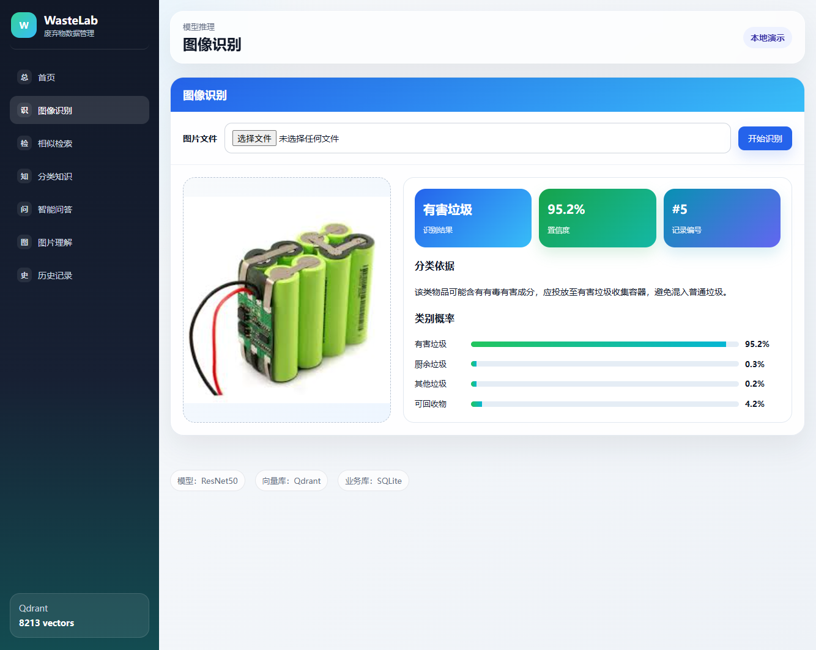图5-1 图像识别页面上传图片并显示识别结果

5.4 相似检索模块实现
当进行前端展示相似检索结果的时候，就要把图片、类别以及相似度一起呈现出来。图片直观对比、类别理解参考样本的分类归属、相似度量系统判断。如果只显示相似度而不显示图片，用户就无法判断结果是否合理；如果只显示图片而不显示类别，检索结果就缺少分类的参照。
相似检索模块的重点是复用模型特征，而不是重新训练一个新的检索模型。ResNet50在分类训练过程中已经学会了区分废弃物类别的视觉特征，去掉最后的分类层之后得到的深度向量可以作为图片的语义表示。既简化了系统的结构，又使分类与检索使用同一个视觉基础。
相似检索模块复用ResNet50的特征提取能力，但是不使用最后的分类层。系统取模型倒数第二层输出作为2048维向量来表示图片的深度视觉特征。相比直接比较像素，深度特征更能反映物体的形状、材质和语义信息，所以更适合做相似图片查询。
建索引阶段脚本遍历 data/raw 目录写入Qdrant，查询阶段从上传的图片向量中提取出来返回相似结果。
在前端展示相似结果的时候，除了显示相似度的数值之外，还会显示出对应的参考图片以及类别。因此用户可以直接看到系统认为“相似”的依据。结果列表按相似度排序，接近100%的结果会标注为原图或高度一致，其余结果作为相似案例展示。
sim(x, y) = cos(x, y) = (x · y) / (||x|| × ||y||)
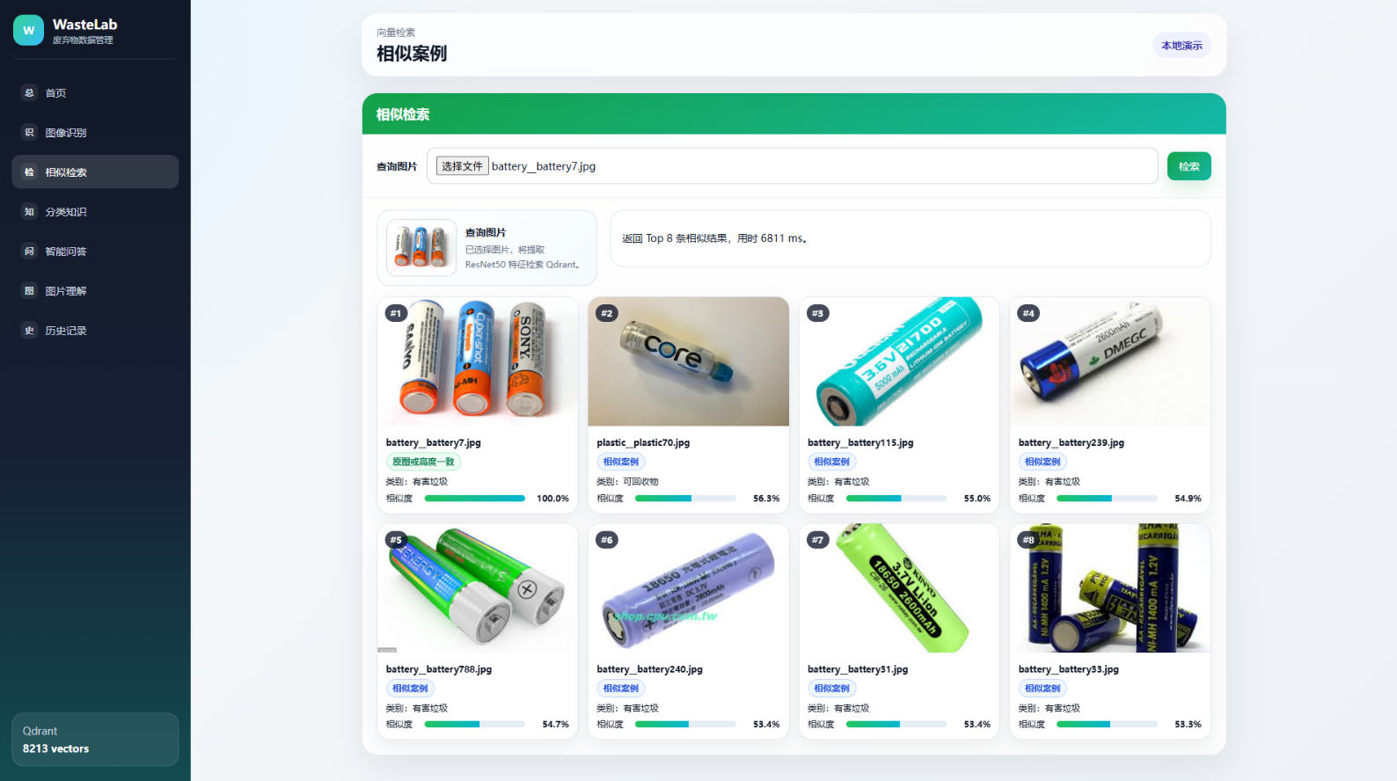
图5-2 相似检索页面返回相似案例和相似度

5.5 分类知识检索实现
分类知识检索模块可以解决用户知道物品名称但是不知道类别的问题。系统保留本地知识库作为常见物品候选来源，同时调用DeepSeek生成结构化结果，返回匹配物品、类别、投放建议和判断依据，避免本地条目没有覆盖时直接返回空结果。
本模块和图像识别相辅相成。图像识别适用于用户手上有实物图片时使用，知识检索适用于用户想要快速获取文字规则的时候使用。用户输入电池、塑料瓶或易拉罐等关键词时，系统会给出对应类别和投放建议，并把最近搜索关键词持久化保存到SQLite，便于再次查询。
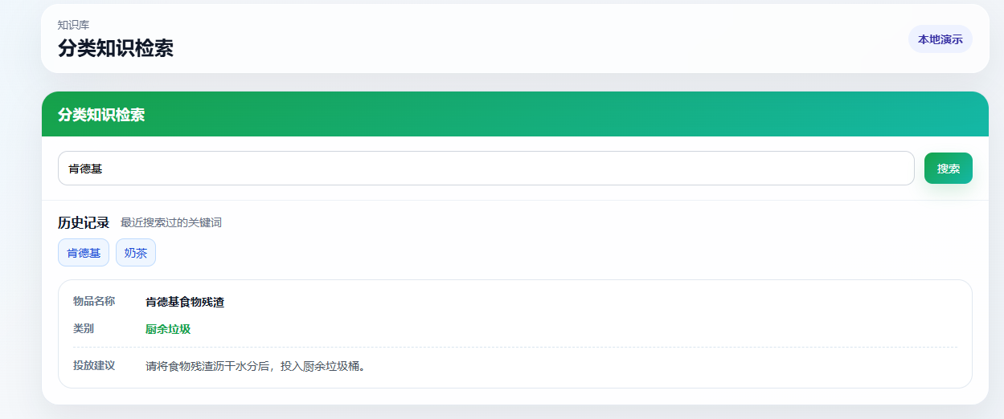
图5-3 分类知识检索页面

5.6 智能问答模块实现
智能问答模块使用 DeepSeek API 实现。用户可以输入自然语言问题，前端把问题传送到 /api/chat接口，后端在请求中加上系统提示词，要求模型以垃圾分类助手的身份回答。提示词的设计目的就是限定回答范围，使模型不能产生与系统主题无关的内容。
智能问答比本地知识检索更适合用来解决开放性的问题。用户可以对过期药品属于哪类垃圾、外卖餐盒有油污是否可以回收、碎玻璃怎么处理等进行询问。模型可以给出更完整的原因以及注意事项，对分类进行解释。系统前端将回答用段落的形式展示出来，便于用户阅读。
由于外部API的依赖是网络以及密钥的配置，所以系统对于异常情况做出了相应的处理。当.env中没有配置DeepSeek密钥的时候，接口会给出明确的提示；当网络请求失败的时候，系统也会给出错误说明。这样即使外部能力不可用，系统整体也可以保持可控的状态。
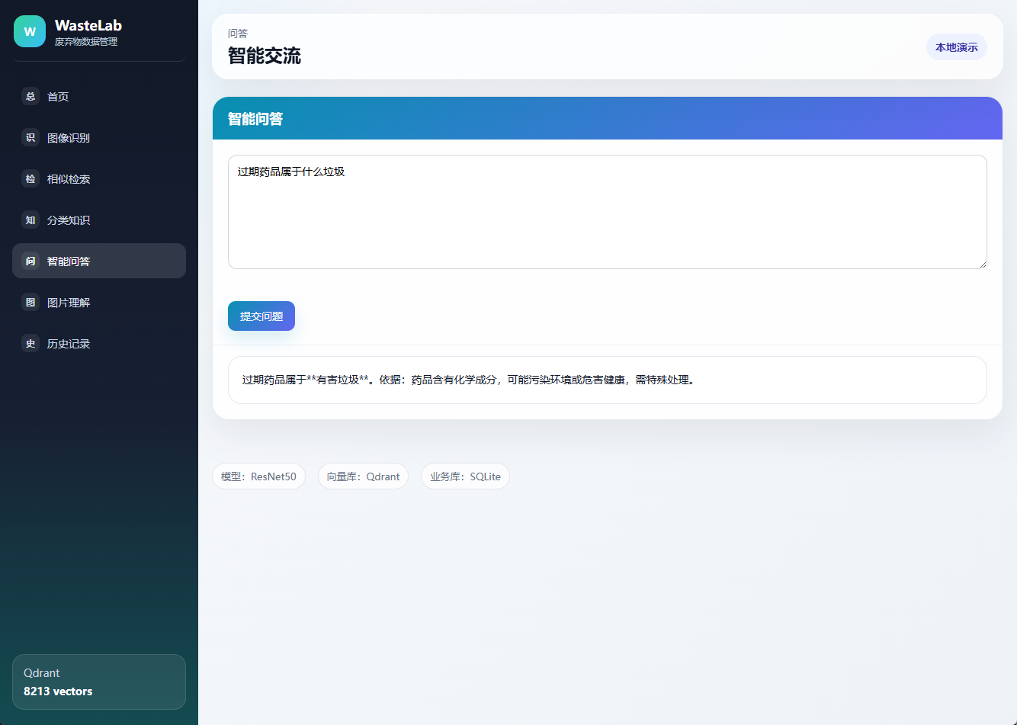
图5-4 智能问答页面，提问过期药品属于什么垃圾

5.7 图片理解模块实现
图片理解模块采用Kimi多模态接口，主要是对复杂的图片场景进行理解。传统的分类模型一般假定图片的主体是明确的、类别的单一的，但是实际用户上传的图片中会包含多个物品、背景杂乱或者物品的状态不清楚。多模态模型根据图片内容可以产生文字表述，对物品名称、材质、污染状况及处理方式展开分析。
图片理解页面在用户选择图片之后立即显示预览，后端将图片编码成Base64数据URL后发送给Kimi分析。
图片理解模块并不是取代ResNet50分类模型的，它只是起到解释增强的作用。对主体明确的图片，ResNet50可以很快得到类别，对于复杂的图片，Kimi可以给出更多的文本说明。两者结合起来可以提高系统对于实际场景的适应性。
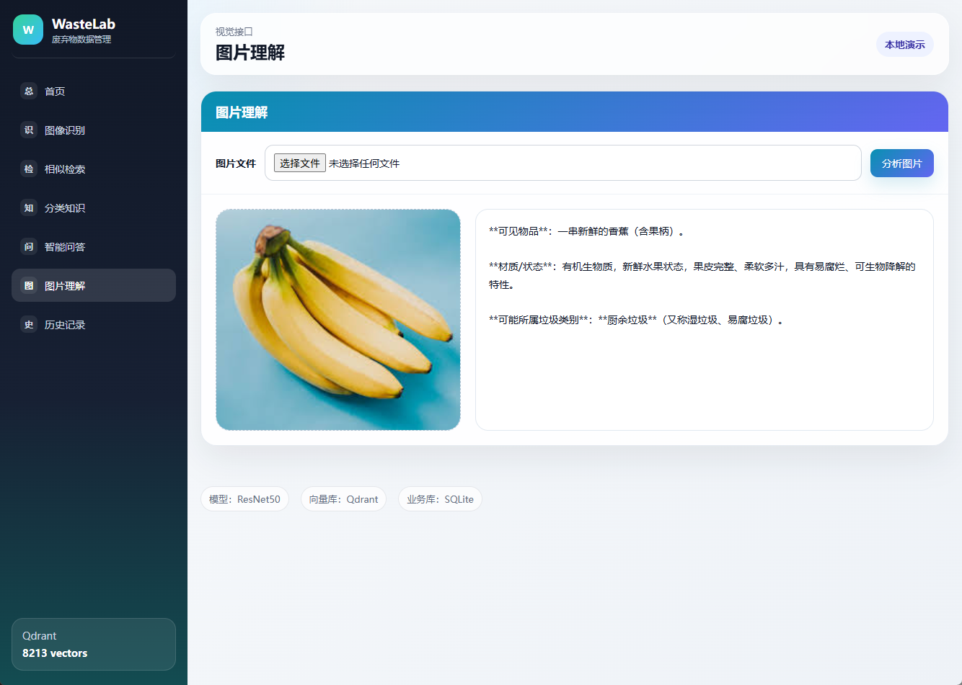
图5-5图片理解页面选择图片后显示预览和Kimi分析结果

5.8 历史记录模块实现
历史记录模块能够显示出用户最近的操作结果。每次图像识别完毕之后，系统就会把图片路径，识别类别，置信度以及创建时间存入SQLite。前端访问历史记录页面时，通过/api/history分页获取数据，用列表或者卡片的形式展示出来。
后端用/media/<path>提供安全图片预览，对访问目录进行限制，防止任意文件读取。
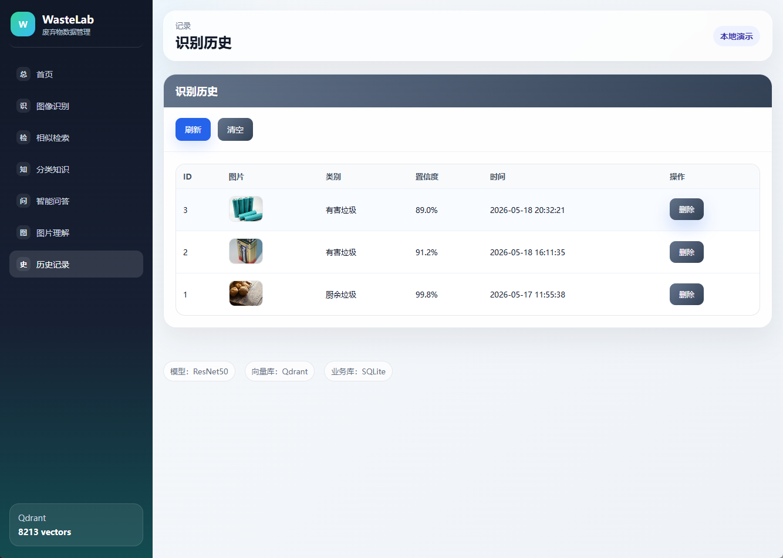
图5-6 历史记录页面展示图片、类别和时间

5.9 前端界面实现
系统前端由原来的静态页面向Vue单页应用转变。在页面改造之前，主要是用原生的DOM操作来更新状态，随着功能的增加，代码的可读性以及可维护性变差。改造之后，页面状态由 Vue 的响应式数据控制，不同的模块依靠当前视图状态的切换来减少重复代码。
视觉设计用深色侧边导航、浅色内容区，首页加入样例图、统计卡，按钮、表单、卡片、表格统一风格。
按照用户的反馈，系统去除了登录注册以及用户管理的入口，防止在毕业设计演示过程中出现与核心主题无关的流程。知识测试模块现在被导航隐藏起来，如果需要恢复，则重新打开入口并完善题库展示。这样就使得系统的界面更加集中，符合答辩展示“短时间突出核心功能”的要求。

5.10 关键代码组织与工程实现
工程实现中服务层封装可以减少重复的逻辑。图片识别和相似检索都要读取图片、进行预处理、调用模型，如果这些逻辑分散在不同的路由里，后续修改预处理参数的时候就容易漏掉。把模型加载、图片转换、特征提取集中到模型服务里，可以保证训练、推理、检索流程更一致。
配置管理属于系统实现过程中的一个部分。模型路径、Qdrant地址、外部API密钥、上传目录都不应该硬编码到业务逻辑里，而应该由配置模块统一读取。因此，在本地开发、答辩演示或者换机运行的时候，只需改变配置文件或者环境变量就可以减小代码修改量。
项目代码按照前端、后端、模型脚本、测试用例、文档资料等来组织。waste_app 保存 Flask 应用主体，services 目录封装历史记录、模型推理、相似检索和 AI 调用等逻辑。
frontend 目录保存页面、样式和 Vue 运行时文件，index.html、app.js 和 styles.css 分别负责挂载结构、交互逻辑和视觉样式。
scripts目录保存数据检查、模型训练、Qdrant建索引以及论文生成的脚本，用以支持训练、检索和文档整理的过程。
tests目录用pytest来验证后端接口以及异常处理，在不暴露真实的密钥、不重新训练模型的前提下可以检查基础质量。
项目用.gitignore来区分源码和运行态文件，防止.ENV、上传图片、训练数据、向量库、大模型权重进入Git历史中。

6 系统测试与结果分析

6.1 测试环境
表6-1 系统测试环境
项目 | 配置
本地系统 | Windows 本地开发环境
后端环境 | Python 虚拟环境、Flask
前端环境 | Vue 3 全局运行时、浏览器
向量数据库 | Docker Qdrant，宿主机端口 63330
训练环境 | Slurm GPU 节点，NVIDIA L40S
测试命令 | .venv\Scripts\python.exe -m pytest -q

系统测试分为模型测试、接口测试、前端演示测试、相似检索测试，分别对分类指标、接口响应、页面流程、Qdrant查询效果以及分类知识检索历史持久化进行测试。
测试环境接近实际演示环境，前后端都在本地 Windows 开发机上运行，Qdrant 用 Docker 提供，模型训练在一个单机 GPU 环境下进行。

6.2 功能测试
功能测试不仅要检验接口是否返回成功，还要看失败路径是否清楚。用户上传非图片文件的时候应该返回格式错误，模型权重不存在的时候应该提示模型未就绪，外部接口没有配置的时候应该提示缺少密钥。清晰的失败反馈可以体现系统的健壮性，并且方便答辩时解释异常处理的设计。
前端测试主要是完整操作链路的测试。识别页面应该可以显示图片预览、类别以及置信度；相似检索页面应该可以显示Top-N参考图片和相似度；分类知识页面应该可以显示AI生成的类别建议和搜索历史；智能问答和图片理解页面应该可以显示用户输入和模型返回的内容；历史记录页面应该可以查看已经保存的结果。这些测试一起保证系统不是孤立的接口，而是可以相互作用的软件应用。
表6-2 主要功能测试用例
编号 | 测试内容 | 预期结果 | 测试结论
T01 | 访问首页 | 页面正常加载并显示核心模块 | 通过
T02 | 上传合法图片识别 | 返回类别和置信度 | 通过
T03 | 上传非法格式文件 | 返回格式错误提示 | 通过
T04 | 上传超过 16MB 文件 | 返回大小限制提示 | 通过
T05 | 相似检索 | 返回相似图片及相似度 | 通过
T06 | 分类知识检索 | 返回匹配知识内容 | 通过
T07 | DeepSeek 问答缺配置 | 返回配置缺失提示 | 通过
T08 | Kimi 图片理解缺配置 | 返回配置缺失提示 | 通过
T09 | 历史记录分页 | 返回分页数据 | 通过
T10 | Qdrant 客户端兼容 | 新版接口可正常调用 | 通过

自动化测试使用pytest执行，结果为18个用例通过，包含健康检查、上传校验、配置缺失、历史记录、相似检索、分类知识检索和搜索历史持久化等各个方面的内容。
除自动化测试外还要做人工演示测试。自动化测试主要是对接口行为进行验证，而页面展示、图片预览、结果卡片以及论文截图的效果还要通过浏览器来确认。本文已经保留了截图的占位符，后面需要在系统运行状态下填写正式的页面。
图6-1 pytest 自动化测试结果

6.3 模型测试结果
测试集共有1233张图片，最后得到的测试准确率是0.9830。分类报告中可回收物表现最好，其他垃圾由于类别内部差异大而略低。
其他垃圾样本视觉特征比较分散，然后扩大样本量、细分类目、加强数据增强可以提高效果。
表6-3 ResNet50 分类报告
类别 | Precision | Recall | F1-score | Support
hazardous | 0.99 | 0.98 | 0.98 | 142
kitchen | 0.98 | 0.96 | 0.97 | 134
other | 0.93 | 0.97 | 0.95 | 97
recyclable | 0.99 | 0.99 | 0.99 | 860
accuracy | - | - | 0.98 | 1233
macro avg | 0.97 | 0.97 | 0.97 | 1233
weighted avg | 0.98 | 0.98 | 0.98 | 1233

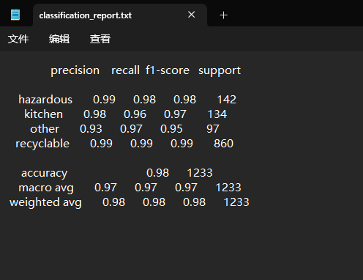
图6-2 分类报告文件

6.4 相似检索测试结果
Qdrant 集合 waste_images 写入 8213 条 2048 维图片向量。第一次请求用时大约14.01秒，热启动之后用时不到0.9秒，可以满足本地演示的需求。
相似检索出的最高相似度为 1.0 的结果通常对应原图或高度一致图片。系统现在采用Top-N方式返回最多8条候选，因此除了最高相似度结果之外，还可以展示相似度较低但具有参考价值的案例。
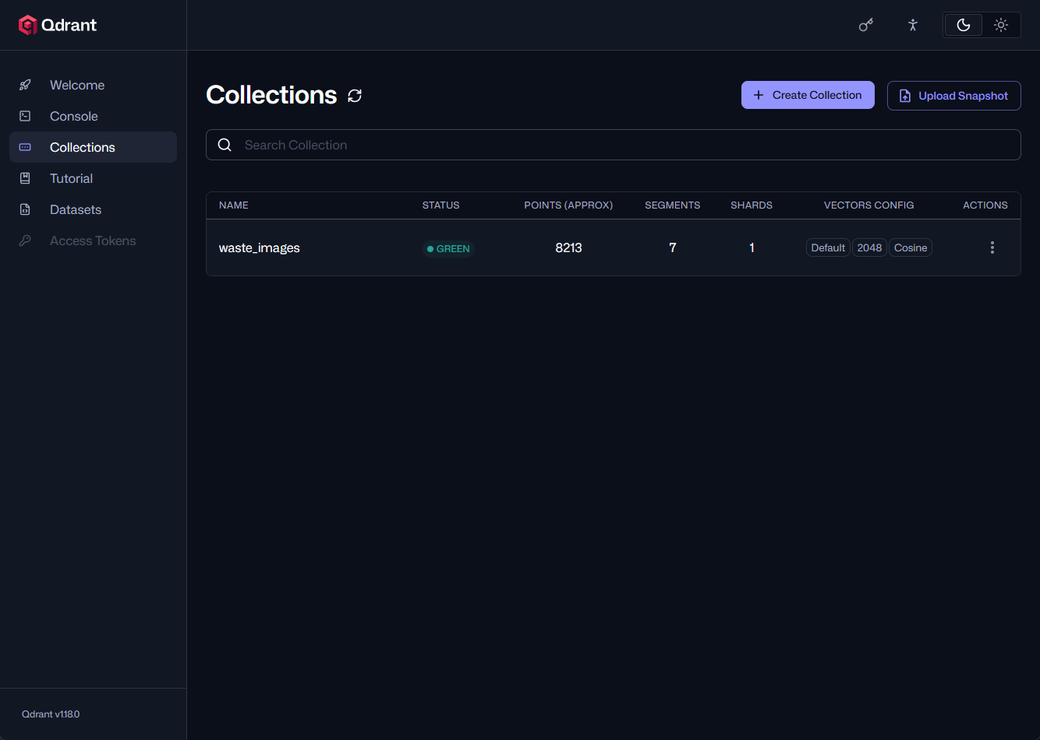
图6-3 Qdrant 集合状态

6.5 智能接口测试结果
DeepSeek 和 Kimi 完成了连通性的验证。论文截图只展示问题、返回结果、成功状态，不展示.env或者真实密钥。
外部AI接口测试的重点不是看模型本身是否绝对正确，而是看系统能否正确地把请求组合起来、对结果进行处理并显示出来。当API密钥为空时，系统应该给出缺少提示；当接口出现异常的时候，系统应该提醒用户稍后再试。异常处理可以提高系统的健壮性。

6.6 测试结果分析
测试中也显示出系统后面要改善的地方。首先模型第一次加载耗时较多，正式演示前需要预热；其次数据集中各个类别的数量不均衡，会使得少数类别的稳定性受到影响；再次外部的 AI 接口需要网络和密钥的配合，不能成为系统唯一的主体能力。因此本文把本地模型识别、Qdrant 检索当作基本能力，把 DeepSeek 和 Kimi 视为增强能力，其中分类知识检索在外部接口不可用时需要给出明确提示。
从测试结果可知，系统主要指标达到毕业设计要求。模型准确率大于任务书要求，说明训练数据整理以及迁移学习策略是有效的；接口测试通过，说明后端对于常见的输入以及异常情况有基本的处理能力；相似检索可以返回参考案例，说明Qdrant索引构建和查询流程是可以使用的。
综合测试结果可知，本系统的各项主要功能都达到了任务书中提出的要求，图像识别准确率大于90%，相似检索、分类知识查询、智能问答、图片理解、识别历史和搜索历史等都可以进行演示。
系统可以进一步优化，即模型预热、少量样本填充、外部AI稳定性检测、正式截图。

6.7 部署运行与演示检查
本地运行之前需要确认虚拟环境、模型文件、Qdrant 容器和环境变量的配置；使用 DeepSeek 和 Kimi 时还需要配置 .env。
答辩演示顺序为首页、图像识别、相似检索、分类知识、智能问答、图片理解、历史记录，突出主要流程。
演示之前需要对模型进行预热，并且测试相似检索，保证Qdrant容器、集合名称以及向量维度正确。
论文截图要清楚完整，不能显示敏感配置，插入Word后统一宽度，图题规范。

7 总结与展望

7.1 总结
本文对废弃物数据管理系统做了设计与实现。系统以 ResNet50 为核心模型，结合 Flask、Vue、SQLite 和 Qdrant，实现识别、检索、问答、图片理解和历史记录等功能。
本文整理出8213张四分类废弃物图片，在单机GPU环境下完成了ResNet50的迁移训练，测试准确率为0.9830，把模型推理能力封装成Web接口。
本课题表明，深度学习模型要和系统工程结合起来，形成可以使用、可以展示、可以测试的软件应用。

7.2 展望
从部署角度来说，之后可以将模型服务、Web 后端以及Qdrant服务进行容器化处理，从而减少由于环境配置不同而产生的问题。如果系统面向更多的用户开放，就要增加权限管理、日志审计、接口限流、数据备份等。目前本系统已经完成了核心流程的测试，之后可以继续从稳定性和扩展性以及真实的使用场景方面来对本系统进行优化。
之后还可以加强系统的数据闭环能力。历史记录中加入用户反馈入口，用户可以对识别结果是否正确进行标记，也可以补充真实的分类标签。经过一段时间的积累之后，这些反馈样本就可以作为再训练数据来不断改善模型。因此它不是一个静态演示平台，而是一个可以逐步实现数据采集、模型改进和结果检验的循环。
接下来从数据、模型、系统、应用四个角度进行改进。数据上可以继续获取真实的投放场景图片，增加其它垃圾、有害垃圾、混合物品的图片，改善类别不平衡的问题。还可以建立更加细粒度的标签体系，在四大类的基础上加上塑料、纸张、金属、电池、药品、厨余残渣等子类别。
模型方面，可尝试 EfficientNet、ConvNeXt、Vision Transformer 或 MobileNet，并结合量化和 ONNX 导出优化推理速度。
从系统角度出发完善Qdrant管理、索引增量更新、结果反馈、知识测试模块，从而形成闭环。
系统可以拓展到校园、社区或者企业环保宣传的环境之中。利用摄像头、移动端页面或者智能垃圾桶硬件等途径，系统可以给予更加贴近实际使用的分类支持。历史数据可以用来分析用户常见的困惑物品，给以后的垃圾分类宣传、规则调整提供依据。

参考文献
[1] 国务院办公厅. 关于转发国家发展改革委住房城乡建设部生活垃圾分类制度实施方案的通知：国办发〔2017〕26号[EB/OL]. 2017.
[2] 住房和城乡建设部等. 关于在全国地级及以上城市全面开展生活垃圾分类工作的通知：建城〔2019〕56号[EB/OL]. 2019.
[3] 国家市场监督管理总局, 国家标准化管理委员会. 生活垃圾分类标志：GB/T 19095-2019[S]. 北京: 中国标准出版社, 2019.
[4] 中华人民共和国住房和城乡建设部. 生活垃圾分类及其评价标准：CJJ/T 102-2004[S]. 北京: 中国建筑工业出版社, 2004.
[5] 周志华. 机器学习[M]. 北京: 清华大学出版社, 2016.
[6] 邱锡鹏. 神经网络与深度学习[M]. 北京: 机械工业出版社, 2020.
[7] 李航. 统计学习方法[M]. 第2版. 北京: 清华大学出版社, 2019.
[8] 吴恩达. 机器学习训练秘籍[M]. 北京: 人民邮电出版社, 2019.
[9] 王亚东, 李明, 张磊. 基于卷积神经网络的垃圾图像分类算法[J]. 计算机系统应用, 2020, 29(5): 190-196.
[10] 刘洋, 陈晨, 王磊. 基于深度学习的智能垃圾分类系统设计[J]. 人工智能与机器人研究, 2022, 11(2): 104-113.
[11] He K, Zhang X, Ren S, et al. Deep Residual Learning for Image Recognition[C]. CVPR, 2016.
[12] Krizhevsky A, Sutskever I, Hinton G E. ImageNet Classification with Deep Convolutional Neural Networks[J]. Communications of the ACM, 2017.
[13] Paszke A, Gross S, et al. PyTorch: An Imperative Style, High-Performance Deep Learning Library[C]. NeurIPS, 2019.
[14] Goodfellow I, Bengio Y, Courville A. Deep Learning[M]. Cambridge: MIT Press, 2016.
[15] Mohamed M. Garbage Classification (12 classes)[DB/OL]. Kaggle, 2021.

致 谢
在本课题完成过程中，感谢指导教师在选题确定、技术路线、系统实现和论文撰写等方面给予的指导与帮助。老师的建议使我能够从单纯模型训练扩展到完整系统实现，也让我更加重视需求分析、测试验证和文档规范。
感谢学院提供的学习环境和实践条件，感谢课程学习中积累的编程、数据库、软件工程和人工智能相关知识，为本课题顺利完成打下基础。感谢开源社区提供的 Flask、Vue、PyTorch、Qdrant 等优秀工具，使个人开发者也能够构建较完整的智能 Web 系统。
通过本次毕业设计，我进一步理解了深度学习技术从实验结果到软件系统落地之间的差距，也提升了问题分析、代码实现、环境配置、远端训练、接口调试和论文写作能力。今后将继续保持对人工智能应用和软件工程实践的学习，不断提高系统设计与工程实现水平。

